Time Point 2.0
Описание режимов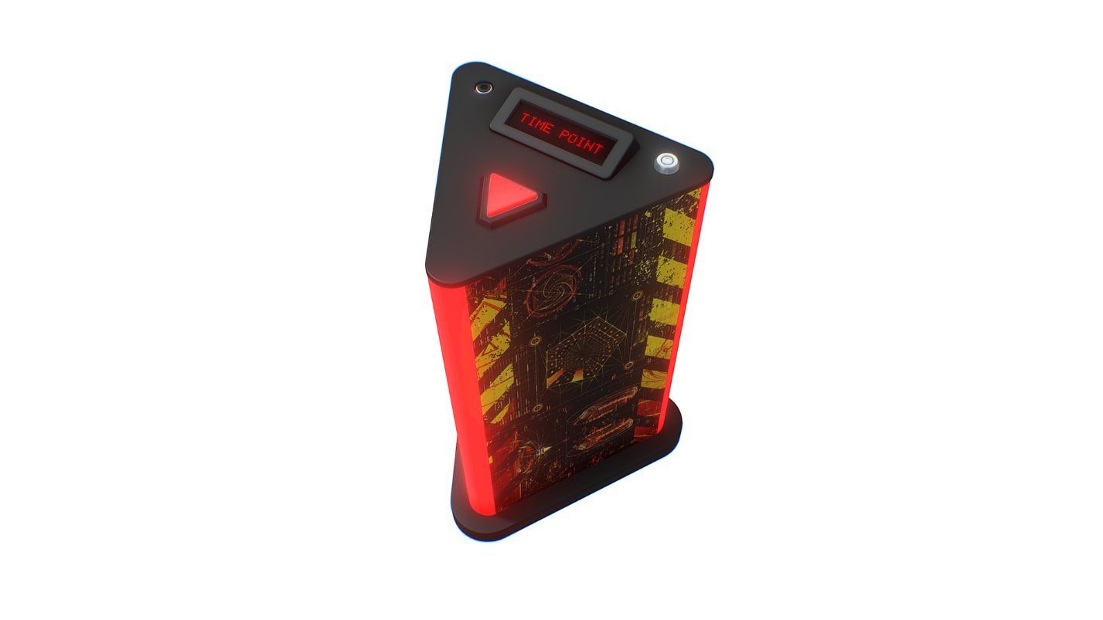
Описание устройства:
Устройство имеет в своем составе яркий OLED дисплей для отображения информации в различных режимах. Экран защищен толстым акриловым стеклом для защиты от повреждений в игровых баталиях. Большая кнопка на верхней части устройства, которая используется как в игровых режимах так и в режиме настроек и является основным органом управления. Также в верхней части устройства расположен разъем зарядки 8.4в, зарядка производиться стандартной зарядкой для тагеров Smart Li+ или Паук. Также на верхней крышке расположен выключатель питания, для защиты от случайного включения – выключения он реализован антивандальным ключом, который есть только у администратора. При запуске на дисплее отображается заряд аккумулятора в процентах. Если заряд меньше 20% устройство предупредит о слабом заряде аккумулятора и выключится. Если устройство разрядится во время игры полностью, то устройство предупредит о том, что аккумулятор разряжен и выключится, для обеспечения безопасности АКБ.
Сзади устройства есть громкий динамик, расположенный в акустическом гнезде, что обеспечивает четкий, слышный с большого расстояния звук. Корпус устройства изготовлен из комбинированного композитного материала, что обеспечивает повышенную прочность устройства. По углам устройства расположены яркие световые индикаторы для отображения различных игровых параметров.
Игровые режимы – смена игрового режима производится коротким нажатием кнопки, запуск выбранного режима производится длительным нажатием кнопки:
- Time Point – Война миров
Запуск игры осуществляется нажатием на кнопку или командой «Новая игра» (0x83 0x05 0xE8). После старта игры в данном режиме таймер на OLED дисплее начинает обратный отсчет времени до конца раунда и все три ленты мигают белым цветом (точка нейтральная).
Точка ожидает выстрела одной из противоборствующих команд.
Одновременно может участвовать до 4-х команд.
Для поражения точки командой необходимо нажать на кнопку, расположенную на верхней части корпуса.
После нажатия на кнопку требуется произвести выстрел непосредственно в эту же кнопку в течении 5 секунд с момента нажатия. Будет засчитано попадание данной команды. Начнется фиксация времени удержания данной командой. В случае захвата другой командой, начнется фиксация времени для этой команды. На экране одновременно присутствуют показатели двух последних захватывающих команд. По окончании времени раунда точка горит цветом команды, удерживающей большее время, в случае совпадения времени лидеров, точка загорается цветом последней захватившей команды (эта команда считается победителем). На дисплее отображается время удержания точки каждой из 4-х возможных команд (время отображается в минутах, если хотя бы одна из команд держала точку дольше минуты, если это не так, то время отображается в секундах).
Для перехода к выбору сценариев после окончания раунда необходимо нажать и удерживать кнопку на крышке устройства.
- Time Stealers – Похитители времени
При первом запуске точка ожидает выбора команд. Для выбора команды нужно выстрелить тагером одной команды (или пультом нужным цветом), одна из индикаторных полосок загорится этим цветом, далее нужно выбрать вторую команду также выстрелом из тагера или пульта. После выбора цветов команд необходимо запустить раунд нажатием на центральную треугольную кнопку или командой «Новая игра» (0x83 0x05 0xE8). Далее начнется обратный отсчет времени раунда. Игрокам команд требуется поразить точку для начала перекачивания времени у противоположной команды. Для этого необходимо нажать на кнопку и произвести выстрел в нее же в течении 5 секунд. Будет засчитано попадание. Далее начнется процесс выкачивания времени(энергии) у противоположной команды, этот процесс будет виден на световых индикаторах (у похищающей команды светодиоды мигают, у команды, у которой похищают время – диоды горят постоянно). Выигрывает та команда, которая выкачает полностью все время у соперника либо похитит больше времени(энергии) до конца раунда. Центральная лента загорится цветом победителя. Ленты команд будут гореть в зависимости от того, какое время осталось у команд на конец раунда. Если время к концу раунда у обеих команд одинаковое, присуждается ничья, и центральная лента будет гореть белым цветом.
Для перехода к выбору сценариев после окончания раунда необходимо нажать и удерживать кнопку на крышке устройства.
- Star Gates – Врата времени
В начале раунда точка ожидает выбора цвета команды, удерживающей врата. После выбора цвета необходимо запустить раунд нажатием на центральную треугольную кнопку или командой «Новая игра» (0x83 0x05 0xE8). Противоположной команде требуется за время раунда уничтожить врата. У врат есть определенное количество жизней, одна жизнь – один выстрел. Для поражения врат необходимо нажать на кнопку в верхней части устройства и выстрелить в нее же в течении 5 секунд. Будет засчитано попадание и снята одна жизнь. Побеждает та команда, которая успела за время раунда уничтожить всю энергию врат или же сохранить ее.
Для перехода к выбору сценариев после окончания раунда необходимо нажать и удерживать кнопку на крышке устройства.
- Evacuation point – Точка эвакуации
Точка эвакуации – уникальный сценарий, позволяющий наглядно показать важность каждого игрока в команде.
Раунд можно запустить нажатием на центральную треугольную кнопку или командой «Новая игра» (0x83 0x05 0xE8).
После старта игры в данном режиме таймер на OLED дисплее начинает обратный отсчет времени до конца раунда и центральная лента полностью мигает белым, с течением времени лента мигает всё меньшим количеством сегментов.
Для победы в игре, необходимо всем игрокам команды эвакуироваться. Для этого следует нажать на кнопку в верхней части устройства и выстрелить в нее же в течении 5 секунд. Будет засчитано попадание, если id игрока отличается от ранее стрелявших, на шкале команды отобразится прогресс эвакуации. На лентах отображаются две команды, игроки, которых эвакуировались последними.
По окончании времени раунда, точка горит цветом команды, игроки которой смогли эвакуироваться, в большем количестве. На дисплее отображается количество эвакуировавшихся игроков каждой из 4-х возможных команд. В случае, если у лидеров совпало количество эвакуировавшихся игроков, точка загорается цветом первой, эвакуировавшей своих игроков команды (эта команда считается победителем).
Для перехода к выбору сценариев после окончания раунда необходимо нажать и удерживать кнопку на крышке устройства.
Режим настройки:
Для входа в режим настройки после старта устройства в меню выбора сценариев необходимо выбрать режим настроек короткими нажатиями кнопки, а затем войти в режим настроек с помощью длительного удержания кнопки.
- Первый пункт — это выбор языка русский или английский, выбор осуществляется коротким нажатием на кнопку. Подтверждение выбора длительное нажатие на кнопку.
- Пункт выбора времени раунда, выбор осуществляется основной кнопкой (прибавляется 1 минута), команда «Новая игра» (0x83 0x05 0xE8) добавляет 30 минут. Подтверждение длительное удержание кнопки на крышке устройства.
- Пункт выбора количество жизней, выбор количества осуществляется основной кнопкой (прибавляется 1 значение здоровья), команда «Новая игра» (0x83 0x05 0xE8) добавляет 10 едениц здоровья. Для подтверждения длительное удержание кнопки на крышке устройства.
- Пункт выбора количества игроков для победы команды, выбор количества осуществляется основной кнопкой (прибавляется 1 игрок), команда «Новая игра» (0x83 0x05 0xE8) добавляет 10 игроков. Для подтверждения длительное удержание кнопки на крышке устройства.

